Union Nationale Du Travail Au Maroc | 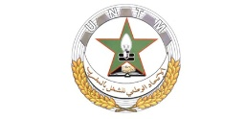 | الاتحاد الوطني للشغل بالمغرب
Fédération Nationale Du Secteur De la Santé |  | الجامعة الوطنية لقطاع الصحة
Secrétariat National |  | الكتابة الوطنية
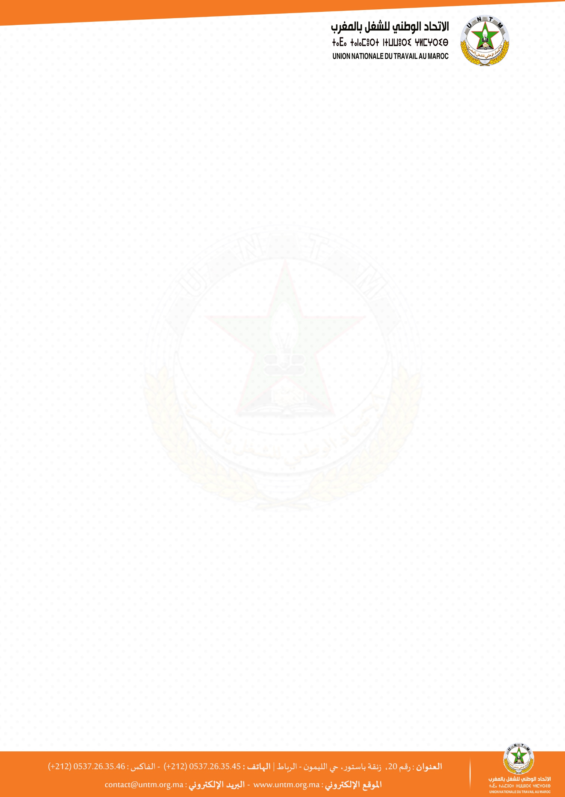

الرباط في: 30 مارس 2026
بــــلاغ إخبــــاري

في إطار مواصلة الترافع الجاد والمسؤول عن قضايا الأطر الصحية، عقدت اللجنة الوطنية لتقنيي الإسعاف والنقل الصحي UNTM ، التابعة للجامعة الوطنية لقطاع الصحة ممثلة بكل من الأخوين محمد الكموني والحسين امخوخ عضوي المكتب الوطني لقاءً نقابياً مع السيد مدير الموارد البشرية بوزارة الصحة والحماية الاجتماعية، بحضور باقي الممثلين عن التنسيق النقابي وذلك يومه الاثنين 30 مارس 2026 بمقر الوزارة بالرباط، على الساعة الثانية عشرة زوالاً، خُصص لتدارس عدد من القضايا المرتبطة بوضعية هذه الفئة، وفي مقدمتها مناقشة العدد الإجمالي للمناصب المالية الموجهة لتقنيي الإسعاف، في ظل الارتفاع المتزايد لنسبة البطالة في صفوف الخريجين؛ وكذا التطرق إلى مشروع مرسوم إحداث هيئة مساعدي الصحة، التي ستضم تقنيي الإسعاف ومساعدي العلاج وفق ما تم الاتفاق عليه سابقا.
وبعد نقاش مستفيض اتسم بتدخلات مركزة لممثلي اللجنة الوطنية لتقنيي الإسعاف والنقل الصحي UNTM دفاعا عن حقوق هذه الفئة أسفر هذا الاجتماع عما يلي:
- توظيف تقنيي الإسعاف المعطلين عبر مرحلتين بتخصيص 200 منصب مالي نهاية شهر ماي 2026؛ على أساس ان تضاف 100 منصب مالي قبل نهاية السنة.
- حث المراكز الاستشفائية الجامعية والمجموعة الصحية الترابية بجهة طنجة تطوان الحسيمة على استيعاب وتوظيف الخريجين بمناصب مالية سنوية والقطع مع الاعتماد على أسلوب المناولة.
- ملاءمة التكوين وعدد المناصب مع حاجيات المنظومة الصحية.
- العمل المشترك على دعم معاهد IFPS بغية تجويد مستوى التكوين الأساسي والمستمر وتلبية مطالب أطر التدريس والتأطير.
- إدماج تقنيي الإسعاف والنقل الصحي في إطار المرسوم الجديد الذي سيناقش خلال اجتماع آخر يوم الخميس 2 أبريل 2026 والذي سيوضح مهام ومسؤوليات تقنيي الإسعاف بشكل دقيق، مع توفير الحماية القانونية، وإحداث التعويض عن الحراسة عوض المداومة، ومناقشة إحداث تعويضات خاصة تتناسب والتضحيات الجسام لهاته الفئة.
وإذ تثمن اللجنة الوطنية لتقنيي الإسعاف والنقل الصحي هذا التقدم الأولي، فإنها تؤكد على ضرورة التسريع بإخراج هذه الالتزامات إلى حيز التنفيذ، وضمان استمرارية الحوار الجاد والمسؤول بما يستجيب لتطلعات وانتظارات هذه الفئة.
كما تجدد اللجنة تشبثها بنهج المقاربة التشاركية، ومواصلة تنزيل جميع بنود اتفاق يوليوز 2024 الذي تم توقيعه مع التنسيق النقابي.
وعاشت نضالات تقنيي الإسعاف والنقل الصحي

عن اللجنة الوطنية لتقنيي الإسعاف والنقل الصحي

